Измерение бактериохлорофиллов по спектрам поглощения без экстрагирования пигментов в пробах воды из меромиктических водоемов Беломорского региона
Емельянцев Павел Сергеевич
Студент
E–mail: emelyantsev97@mail.ru
Жильцова Анна Александровна
Студент
E–mail: aa.zhiljtcova@physics.msu.ru
Московский государственный университет имени М.В.Ломоносова,
физический факультет, Москва, Россия
Работа посвящена разработке и апробации спектрального метода определения концентрации бактериохлорофиллов (Бхл) зеленых серных бактерий (ЗСБ) -аноксигенных фототрофов, обитающих в анаэробной зоне меромиктических водоемов. В зависимости от содержания различных пигментов, ЗСБ делят на зеленоокрашенные, содержащие Бхл d, и коричневоокрашенные, содержащие Бхл e. Оба типа пигментов относят к хлоросомным Бхл. В работе использовали пробы природной воды с фототрофными микроорганизмами, отобранные в марте и сентябре 2018 г. с различной глубины трех меромиктических водоемов, отделяющихся от акватории Кандалакшского залива Белого моря: Лагуны на Зеленом мысе, оз. Большие Хрусломены и оз. Трехцветного. Для количественного определения пигментов из проб воды приготовлены ацетон-метаноловые экстракты. Спектры поглощения проб воды и экстрактов измеряли с помощью спектрофотометра Solar PV1251.
Традиционно концентрацию хлоросомных Бхл (суммарно Бхл d и e) рассчитывают по эмпирической формуле Овермана-Тилзера [1], в которую входят значения оптической плотности на 651 и 663 нм в спектре поглощения пигментов в экстракте. Новый метод [2] позволяет определять концентрацию хлоросомных Бхл непосредственно по спектрам поглощения клеток бактерий в воде по площади под длинноволновым пиком поглощения. В качестве первого приближения был выбран интервал длин волн от 650 до 800 нм и аппроксимация «пьедестала» под пиком поглощения в виде трапеции (Рис. 1).
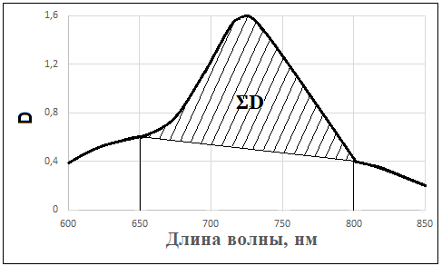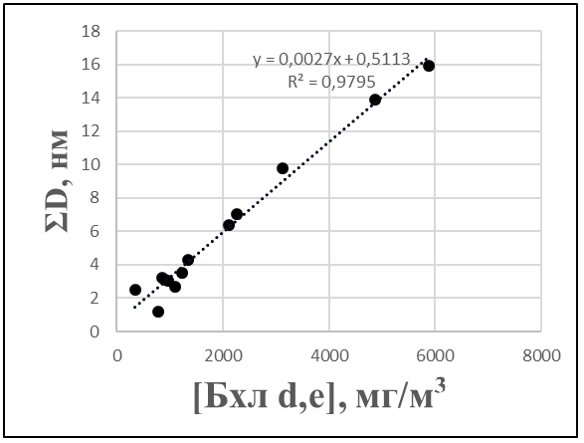
Рис.1а (слева) Иллюстрация метода определения площади ƩD под длинноволновым пиком поглощения Бхл в воде.
Рис.1б (справа) Зависимость площади ƩD под длинноволновым пиком поглощения Бхл в воде и концентрацией Бхл, рассчитанной для экстрактов (оз. Еловое, март 2018 г.)
При этом получилась хорошая линейная зависимость (см. Рис. 2) между площадью ƩD под длинноволновым пиком в спектре поглощения в воде и концентрацией Бхл, рассчитанной по формуле Овермана-Тилзера [1], для всех серий проб воды (из разных водоемов и в разные сезоны), но с разными коэффициентами наклона графиков K для разных серий. Другие способы аппроксимации «пьедестала» не показали преимущества по сравнению с прямоугольной трапецией.
Для зеленоокрашенных ЗСБ коэффициенты наклона графиков K оказались близки для разных серий проб: 0,0032±0,0002нм∙м³/мг для проб из оз. Трехцветного в марте и сентябре 2018 г. и 0,0033±0,0001 нм∙м³/мг для монокультур ЗСБ. Для коричневоокрашенных или смешанных культур коэффициенты K заметно отличаются. Это связано с тем, что в формуле для количественного определения пигментов в экстрактах [1] считаются равными значения экстинкции Бхл d и Бхл e, что, по-видимому, неверно. Поэтому новый метод, если заранее не определено соотношение двух типов ЗСБ, больше подходит для измерения концентраций Бхл d в зеленоокрашенных бактериях. Из линейности графиков корреляции следует формула для вычисления концентрации Бхл в пробе: 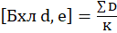, где K – коэффициент линейной регрессии зависимости ƩD от концентрации Бхл.
В результате работы уточнен метод определения концентрации хлоросомных бактериохлорофиллов в природной воде методом спектроскопии поглощения, без экстрагирования пигментов, и проведена его апробация. По новому методу рассчитаны концентрации Бхл в пробах, отобранных во время экспедиции в сентябре 2018 г. и построены вертикальные профили концентрации фотосинтетических пигментов бактерий во всех изученных водоемах.
Благодарим Краснову Е.Д. (ББС им. Н.А. Перцова), Воронова Д.А. (НИИ физико-химической биологии им. А.Н. Белозерского), Пацаеву С.В., Фрейдкина М.П. и Харитонова Д.А. (физический факультет МГУ) за помощь в работе во время экспедиций. Работа выполнена с использованием финансовых средств проекта РФФИ № 19-05-00377 и Министерства науки и высшего образования РФ.
Работа поддержана Фондом развития теоретической физики и математики «БАЗИС».
Литература
1. Overmann J., Tilzer M.M. Control of primary productivity and the significance of photosynthetic bacteria in a meromictic kettle lake Mittlerer Buchensee, West-Germany // Aquatic Sciences 1989. V. 51. P. 4. pp. 261-278
2. Kharcheva A., Zhiltsova A., Emelyantsev P., Lunina O., Krasnova E., Voronov D., Savvichev A., Patsaeva S. Spectrophotometric quantification of chlorosomal bacteriochlorophyll in intact cells of green sulphur bacteria: monocultures and natural water EARSeL eProceedings. 17(1): 7–15, 2018.

